Krav specifikation.

Indholdsfortegnelse

1 Aktører 2

1.1 Aktør-Kontekst. 2

1.2 Bruger. 3

1.3 Styreboks. 3

1.4 Computer Software. 3

1.5 Enhed. 4

Use cases. 4

2 4

2.1 Use Case diagram. 4

Use case 1: Opstart af System. 5

Use Case 2: Status forespørgsel. 6

Use Case 3: Tilføjelse af enhed. 6

Use Case 4: Fjernelse af enhed. 8

Use Case 5: Ret Enhed. 9

Use Case 6: Ændring af tidsplan. 10

Use Case 7: Kør simulering. 12

3 Krav specifikation. 13

# Aktører

I dette afsnit findes en oversigt og beskrivelse af aktørerne i systemet. På Diagram 1 ses et aktør-kontekst diagram der viser hvilken rolle aktørerne har i forbindelse med brugen af systemet.

## Aktør-Kontekst.

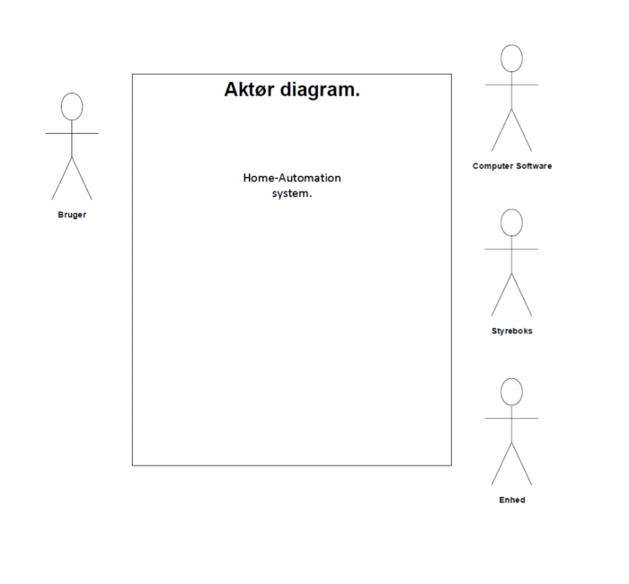

Diagram - Aktør – Kontekst diagram

## Bruger.

|  |  |
| --- | --- |
| Aktørnavn | Bruger |
| Type | Primær |
| Beskrivelse | Brugeren er den aktør der ønsker at benytte systemet. Brugeren har kendskab til koden til kodelåsen der kræves for konfiguration og betjening af systemet, og er den aktør der står for at konfigurere enhederne samt tidsplanen som simuleringen foregår ud fra. |

## Styreboks.

|  |  |
| --- | --- |
| Aktørnavn | Styreboks |
| Type | Primær |
| Beskrivelse | Styreboks er den aktør der står for at systemet kører den konfiguration som bruger har indtastet, også når PC softwaren ikke længere er tilkoblet systemet. Det er også den aktør der står for kommunikationen med enhederne. |

## Computer Software.

|  |  |
| --- | --- |
| Aktørnavn | Computer Software |
| Type | Sekundær |
| Beskrivelse | Computer Softwaren er den aktør der tager imod brugerens inputs, og implementere konfigurationen i styreboksen. Computer Softwaren er brugerens tilgang til at benytte systemet. |

## Enhed.

|  |  |
| --- | --- |
| Aktørnavn | Enhed |
| Type | Sekundær |
| Beskrivelse | Enhederne er de aktører der modtager kommandoer fra styreboksen under den bruger konfigurerede simulering, og udføre de handlinger brugeren har ønsket. |

# Use cases.

## Use Case diagram.

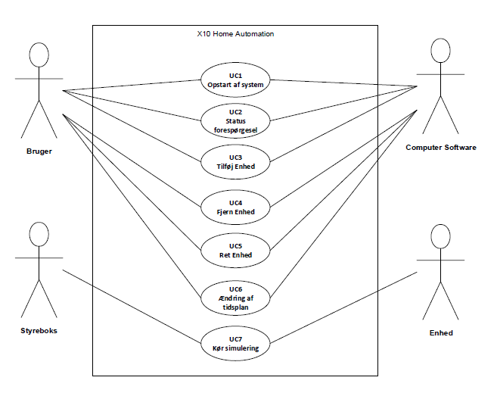

Diagram : Use Case Diagram

## Use case 1: Opstart af System.

**Mål:**At få startet systemet op og få adgang til software

**Initiering**Initieres af bruger.

**Aktører:**  
Bruger (primær)  
Computer Software (sekundær)

**Referencer:**Ingen.

**Samtidige forekomster:**Der kan kun kører en session af PC software af gangen.

**Forudsætninger:**Styreboks og PC er forbundet korrekt.

**Resultat:**Software starter op og viser grafisk brugerflade, og afventer bruger-input.

**Hovedscenarie:**

1. Bruger starter PC software.

[Udvidelse 1: Software kører allerede.]

1. Software anmoder bruger om indtastning af kode.
2. Bruger indtaster kode på kodelås og trykker på godkend.

[Udvidelse 2: Forkert kode indtastet.]

1. PC software skifter til forsiden i grafisk brugerflade, og afventer bruger-input.

[Udvidelse 3: Der er opstået fejl siden sidste pc tilslutning]

**Udvidelser:**

**[Udvidelse 1:** Software kører allerede**]**

1. Computeren giver brugeren en meddelelse om at programmet allerede kører, og anmoder om at lukke den seneste opstartede version af programmet ned.

**[Udvidelse 2:** Forkert kode indtastet**]**

1. Computeren giver brugeren en meddelelse om at den indtastede kode er forkert, og går til punkt 2.

**[Udvidelse 3:** Der er opstået fejl siden sidste pc tilslutning**]**

1. Computeren viser de opståede fejl siden sidste pc tilslutning.

## Use Case 2: Status forespørgsel.

**Mål:**Der kan på PC-software ses en statusoversigt over alle tilsluttede enheder

**Initiering**Initieres af bruger.

**Aktører:**  
Bruger (primær)  
Computer software (sekundær)

**Referencer:**Ingen.

**Samtidige forekomster:**ingen

**Forudsætninger:**Styreboks og PC er forbundet korrekt og opstartet.

**Resultat:**PC program viser status oversigt.

**Hovedscenarie:**

1. Bruger anmoder om status på enhed(er) via den grafiske brugerflade.
2. Program henter status på enhed(er)
3. PC program viser status oversigt.

## Use Case 3: Tilføjelse af enhed.

**Mål:**At brugeren tilføjer en enhed til systemet.

**Initiering**Initieres af bruger.

**Aktører:**Bruger(primær)  
Computer Software(sekundær)

**Referencer:**Ingen.

**Samtidige forekomster:**Ingen.

**Forudsætning:**UC1 er udført.

**Resultat:**Den givne enhed bliver tilføjet til systemet.

**Hovedscenarie:**

1. Brugeren tilslutter enheden til lysnettet.
2. Brugeren vælger tilføj enhed.
3. Brugeren indtaster enhedens adresse.
4. Brugeren vælger tildel rum.  
   [Udvidelse 1: Brugeren tildeler ikke et rum.]
5. Brugeren vælger hvilket rum enheden skal tildeles.  
   [Udvidelse 2: Der findes ingen rum.]
6. Brugeren trykker OK.

[Udvidelse 3: Brugeren annullerer indtastningen.]

1. Computer Software viser godkendt.

[Udvidelse 4: Adressen er allerede registreret.]

1. Indtastningsvinduet lukker.

**Udvidelser:**[Udvidelse 1: Brugeren tildeler ikke et rum]

1. Fortsæt fra punkt 6.

[Udvidelse 2: Der findes ingen rum.]

1. Brugeren vælger ”Nyt Rum”
2. Brugeren indtaster navnet på rummet.
3. Brugeren trykker OK.
4. Fortsæt fra punkt 6.

[Udvidelse 3: Brugeren annullerer indtastningen.]

1. Indtastningsvinduet lukkes.

[Udvidelse 4: Adressen er allerede registreret.]

1. Computer softwaren viser fejlmeddelelse.
2. Brugeren trykker OK.
3. Indtastningsvinduet lukkes.

## Use Case 4: Fjernelse af enhed.

**Mål:**At fjerne en enhed fra systemet.

**Initiering:**Initieres af bruger.

**Aktører:**Bruger(primær)  
Computer Software(sekundær)

**Referencer:**Ingen.

**Samtidige forekomster:**Ingen.

**Forudsætning:**Use case 1 er udført. Den korrekte pinkode er indtastet. Mindst én enhed er registreret i systemet.

**Resultat:**Den givne enhed fjernes fra systemet.

**Hovedscenarie:**

1. Brugeren vælger fjern enhed.
2. Brugeren vælger hvilken enhed der skal fjernes.
3. Brugeren trykker OK.

[Udvidelse 1: Brugeren annullerer.]

1. Computer Software viser godkendt.
2. Indtastningsvinduet lukker.

**Udvidelser:**[Udvidelse 1: Brugeren annullerer.]

1. Gå til punkt 5

## Use Case 5: Ret Enhed.

**Mål**At rette oplysningerne for en given enhed

**Initiering**Initieres af bruger.

**Aktører**Bruger(primær)  
Computer Software(sekundær)

**Referencer**Ingen.

**Samtidige forekomster**Ingen.

**Forudsætning**Use case 1 er udført. Mindst én enhed er registreret i systemet.

**Resultat**Oplysningerne for enheden ændres.

**Hovedscenarie**

1. Brugeren vælger ”Ret Enhed”.
2. Brugeren vælger hvilken enhed der skal arbejdes på.
3. Brugeren udfylder enheds informationer, i de passende felter.
4. Bruger trykker OK.  
   [Udvidelse 1: Bruger annullerer indtastningen.]
5. Vinduet ”Ret Enhed” lukkes.

**Udvidelser**

[Udvidelse 1: Bruger annullerer indtastningen.]

1. Fortsæt i punkt 5.

## Use Case 6: Ændring af tidsplan.

**Mål:**At ændre tidsplanen for en given enhed.

**Initiering:**Initieres af bruger.

**Aktører:**Bruger(primær)  
Computer Software(sekundær)

**Referencer:**Ingen.

**Samtidige forekomster:**Ingen.

**Forudsætning:**Use case 1 er udført. Der er minimum én enhed tilsluttet til systemet.

**Resultat:**Tidsplanen for den givne enhed ændres.

**Hovedscenarie:**

1. Brugeren vælger ”Ændre Tidsplan”.
2. Brugeren vælger enheden hvis tidsplan skal ændres.

[Udvidelse 1: Brugeren vælger et rum.]

1. Brugeren vælger et klokkeslæt som starttidspunkt.
2. Brugeren vælger et klokkeslæt som sluttidspunkt.

[Udvidelse 2: Brugeren vælger et klokkeslæt før det valgte starttidspunkt.]

1. Brugeren vælger hvilke ugedage planen skal være aktiv.
2. Brugeren trykker OK.

[Udvidelse 3: Brugeren annullerer planen.]

1. Computer Software viser godkendt.
2. Indtastningsvinduet lukker.

**Udvidelser:**

[Udvidelse 1: Brugeren vælger et rum.]

1. Brugeren vælger hvilket klokkeslæt alle enheder i rummet skal tænde.
2. Brugeren vælger hvilket klokkeslæt alle enheder i rummet skal slukke.

[Udvidelse 2: Brugeren vælger et klokkeslæt før det valgte starttidspunkt.]

1. Brugeren vælger hvilke ugedage planen skal være aktiv.
2. Fortsæt fra punkt 6.

[Udvidelse 2: Brugeren vælger et klokkeslæt før det valgte starttidspunkt.]

1. Computer viser en fejlmeddelelse.
2. Fortsæt fra punkt 4.

[Udvidelse 3: Brugeren annullerer planen.]

1. Gå til punkt 8.

## Use Case 7: Kør simulering.

**Mål:**Den programmerede indstilling kører som simulering

**Initiering:**Initieres af styreboks.

**Aktører:  
Styreboks (primær)  
Enhed (sekundær)**

**Referencer:  
Ingen**

**Samtidige forekomster:  
Der forekommer 1 simulering ad gangen**

**Forudsætning:**  
**Styreboks er tilsluttet strøm og opstartet**

**Resultat:  
Der imiteres aktivitet i hjemmet**

**Hovedscenarie:**

1. **Styreboks tjekker om der skal udføres en handling ud fra kalender**

**[Udvidelse 1: Ingen handlinger skal udføres]**

1. **Styreboks udfører handling  
   [Udvidelse 2: Handlingen kan ikke udføres]**
2. **Går til punkt 1**

**Udvidelser:**

**[Udvidelse 1: Ingen handlinger skal udføres]**

1. **Hopper til punkt 1**

**[Udvidelse 2: Handlingen kan ikke udføres]**

1. **Fejl registreres og gemmes i fejlloggen.**

# Yderlige tekniske krav

1. **Enhed**
   1. Skal kunne kommunikere over lysnettet.
   2. Skal kunne tilsluttes <dansk> stikkontakt
2. **Styreboks** 
   1. Skal kunne kommunikere over lysnettet.
   2. Skal indeholde en kodelås.
   3. Skal kunne tænde en enhed i systemet.
   4. Skal kunne slukke en enhed i systemet.
   5. Skal kunne modtage status fra en enhed i systemet.
   6. Skal kunne kommunikere med PC **via USB**.
   7. Skal have en LED indikator når data sendes på **lysnettet.**
   8. Skal have en LED indikator når enhed er tændt.
   9. Skal kunne køre den programmerede indstilling uden PC tilkoblet.
3. **PC**
   1. Den grafiske brugerflade skal bruge korrekt indtastet pin-kode for opstart.
   2. Der skal manuelt kunne tilføjestilføjes enheder til systemet.
   3. Der skal manuelt kunne fjernes enheder fra systemet.
   4. Man bør kunne tildele og ændre navn på enheder i systemet.
   5. Man bør kunne oprette og navngive rum i systemet.
   6. Man bør kunne fjerne rum fra systemet.
   7. Man bør kunne tilføje enheder til rum.
   8. Man bør kunne fjerne enheder fra rum.
   9. Man skal kunne indstille et tidsinterval hvor en enhed skal udføre dens handling.
4. **Ikke funktionelle**
   1. Der skal være en GUI med 5 knapper.
   2. Systemet skal have en mean time between failure på 95%.
   3. Systemet bør kommunikere med op til 60 bit/s.
   4. Systemet skal have en svartid på maksimalt 2 minutter.
   5. Systemet skal kunne fungere ved tilslutning til lysnettet.
   6. Skal kunne håndtere op til 255 enheder.
   7. LED indikator når data sendes på lysnettet skal være gul
   8. LED indikator for tændt enhed skal være grøn